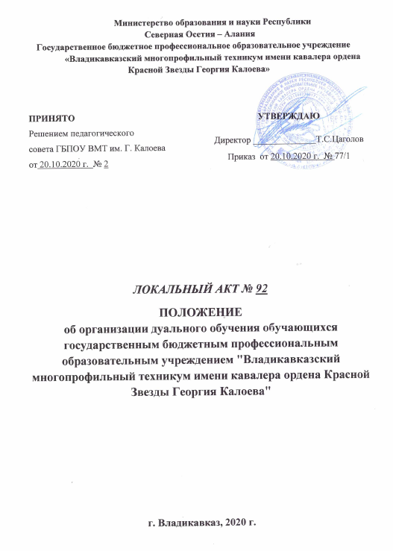

Министерство образования и науки Республики
Северная Осетия – Алания
Государственное бюджетное профессиональное образовательное учреждение
«Владикавказский многопрофильный техникум имени кавалера ордена Красной Звезды Георгия Калоева»

ПРИНЯТО  Решением педагогического  совета ГБПОУ ВМТ им. Г. Калоева  от 20.10.2020 г. № 2 | УТВЕРЖДАЮ  Директор ______________Т.С.Цаголов  Приказ от 20.10.2020 г. № 77/1

ЛОКАЛЬНЫЙ АКТ № 92
ПОЛОЖЕНИЕ
об организации дуального обучения обучающихся государственным бюджетным профессиональным образовательным учреждением "Владикавказский многопрофильный техникум имени кавалера ордена Красной Звезды Георгия Калоева"

г. Владикавказ, 2020 г.

ПОЛОЖЕНИЕ
об организации дуального обучения обучающихся государственным бюджетным профессиональным образовательным учреждением "Владикавказский многопрофильный техникум имени кавалера ордена Красной Звезды Георгия Калоева"

I. Общие положения

Настоящее положение разработано на основании части 1 статьи 13 и статьи 15 Федерального закона от 29 декабря 2012 года № 273-ФЭ «Об образовании в Российской Федерации», распоряжения Правительства Российской Федерации от 3 марта 2015 года № 349-р «Об утверждении комплекса мер, направленных на совершенствование системы среднего профессионального образования, на 2015 - 2020 годы», распоряжения Правительства Республики Северная Осетия-Алания от 12 ноября 2019 года № 357-р "О реализации стратегической инициативы «Региональный стандарт кадрового обеспечения промышленного роста» Республики Северная Осетия-Алания в 2019-2020 годах» и определяет порядок развития социального партнерства и взаимодействия между обучающихся государственным бюджетным профессиональным образовательным учреждением " Владикавказский многопрофильный техникум имени кавалера ордена Красной Звезды Георгия Калоева" (далее - Техникум) и хозяйствующими субъектами всех организационно-правовых форм и форм собственности (далее - хозяйствующие субъекты), достижения сбалансированности спроса и предложения в кадрах и специалистах на региональном рынке труда с учетом текущих и перспективных потребностей экономики Республики Северная Осетия-Алания.
2. Настоящее Положение определяет порядок организации дуального обучения при реализации основных профессиональных образовательных программ в соответствии с федеральными государственными образовательными стандартами профессионального образования всех уровней (далее - ФГОС).
3. Практико-ориентированное (дуальное) обучение в Республике Северная Осетия-Алания (далее - дуальное обучение) представляет собой сетевую форму реализации ОПОП, основанную на взаимодействии хозяйствующих субъектов, Техникума и иных организаций, обладающих ресурсами, необходимыми решения практикоориентированных учебных задач, осуществления теоретического обучения, проведения учебной и производственной практики и осуществления иных видов учебной деятельности, предусмотренных в ОПОП.
4. Дуальное обучение на базе хозяйствующих субъектов организуется в период профессионального обучения и производственной практики обучающихся, осваивающих ОПОП.
5. Программа дуального обучения разрабатывается Техникумом по согласованию с хозяйствующими субъектами и должна предусматривать: освоение обучающимися общих и профессиональных компетенций по профессии/специальности (направлению подготовки) в соответствии с ФГОС и рабочими программами учебных дисциплин и профессиональных модулей;
приобретение обучающимися практического опыта с учетом содержания модулей ОПОП в соответствии с ФГОС.
6. Программа дуального обучения предусматривает совмещение обучения на базе хозяйствующих субъектов и Техникума по дням (неделям, месяцам) при условии обеспечения выполнения ФГОС.
7. Целью дуального обучения является качественное освоение обучающимися общих и профессиональных компетенций по профессии/специальности (направлению подготовки) в соответствии с ФГОС и рабочими программами учебных дисциплин и профессиональных модулей, а также приобретение обучающимися практических навыков работы в соответствующей области с учетом содержания модулей ОПОП в соответствии с ФГОС.
8. Основными задачами организации и проведения дуального обучения обучающихся на базе хозяйствующих субъектов являются:
1) комплексное освоение обучающимися всех видов профессиональной деятельности в рамках профессии/специальности (направления подготовки), формирование общих и профессиональных компетенций, приобретение необходимых умений и опыта практической работы в соответствии с ФГОС и рабочими программами учебных дисциплин и профессиональных модулей;
2) повышение уровня профессионального образования и профессиональных навыков выпускников Техникума;
3) координация и адаптация учебно-производственной деятельности Техникума и хозяйствующих субъектах.
9. Ответственность за организацию и проведение дуального обучения обучающихся несет руководитель Техникума и хозяйствующих субъектов республики.

II. Порядок организации и проведения дуального обучения

10. Организация и проведение дуального обучения на базе хозяйствующих субъектов регламентируются:
1) настоящим Положением;
программой дуального обучения, рабочим учебным планом по профессии/специальности (направлению подготовки), годовым календарным графиком, планом мероприятий по обеспечению образовательного процесса, локальными нормативными актами Техникума и хозяйствующих субъектов;
3) договорами об организации и проведении дуального обучения между хозяйствующими субъектами и Техникумом, утвержденными Министерством образования и науки Республики Северная Осетия -Алания;
4) договорами о дуальном обучении между обучающимися и хозяйствующими субъектами, утверждёнными Министерством образования и науки Республики Северная Осетия-Алания.
11. Образовательная организация:
1) разрабатывает и утверждает необходимые локальные нормативные акты;
2) составляет и подписывает ежегодный договор о дуальном обучении с хозяйствующими субъектами в срок до 1 августа текущего года;
3) согласовывает с хозяйствующими субъектами сроки проведения дуального обучения и списочный состав обучающихся, направляемых в хозяйствующие субъекты;
4) организует заключение договоров о дуальном обучении между обучающимися и хозяйствующими субъектами;
5) издает приказы об организации дуального обучения, о направлении обучающихся в хозяйствующие субъекты;
6) совместно с хозяйствующими субъектами разрабатывает и утверждает программу дуального обучения, рабочий учебный план по профессии/специальности (направлению подготовки), годовой календарный график, план мероприятий по обеспечению образовательного процесса;
7) обеспечивает реализацию программы дуального обучения;
8) несет ответственность за получение обучающимися в полном объеме образования в соответствии с ФГОС, учебным планом и программой дуального обучения; 9) отвечает за соблюдение обучающимися действующих в хозяйствующих субъектах устава, правил внутреннего трудового распорядка, требований охраны труда, безопасности жизнедеятельности и пожарной безопасности и иных локальных нормативных актов, требований по использованию имущества хозяйствующих субъектов;
10) обеспечивает выполнение обучающимися указаний мастера производственного обучения, преподавателя, наставника касающихся процесса обучения и производственного процесса;
11) обеспечивает выполнение куратором (мастером производственного обучения или преподавателем) должностной инструкции и обязанностей (в том числе по заполнению журнала учета проводимых занятий, контролю за ведением дневника обучающегося, систематическому внесению данных об успеваемости обучающегося в журнал практических занятий);
12) совместно с хозяйствующими субъектами организует процедуру оценки общих и профессиональных компетенций по профессии/специальности (направлению подготовки) в соответствии с ФГОС и рабочими программами учебных дисциплин и профессиональных модулей обучающихся;
13) обеспечивает учет результатов освоения программы дуального о учения при государственной итоговой аттестации обучающегося;
14) представляет согласованный с хозяйствующими субъектами ежегодный отчет о проведении дуального обучения за прошедший учебный год органу, осуществляющему функции и полномочия учредителя, не позднее 15 августа текущего года.
12. Хозяйствующий субъект:
1) заключает ежегодный договор о дуальном обучении с Техникумом в срок до 1 августа текущего года;
2) совместно с Техникумом разрабатывает и утверждает программу дуального обучения, рабочий учебный план по профессии/специальности (направлению подготовки), годовой календарный график, план мероприятий по обеспечению образовательного процесса;
3) согласовывает сроки проведения дуального обучения и списочный состав обучающихся, направляемых на дуальное обучение;
4) принимает обучающихся на обучение в количестве и в сроки, согласованные с Техникумом;
5) заключает договоры о дуальном обучении с обучающимися;
6) знакомит обучающихся с уставом, правилами внутреннего рудового распорядка , санитарными, противопожарными и иными общеобязательными нормами и правилами, возможностями трудоустройства;
7) закрепляет за каждой группой обучающихся(обучающимся)наставника из числа наиболее квалифицированных специалистов хозяйствующего субъекта для обучения их практическим знаниям и приемам в работе по каждому направлению программы дуального обучения;
8) обеспечивает реализацию учебных программ и создает условия для проведения дуального обучения в хозяйствующем субъекте: в учебных цехах, на полигонах и участках, на современном оборудовании, машинах , механизмах, транспортных средствах, компьютерной, интерактивной и другой технике для учебно-производственных целей;
9) обеспечивает обучающихся на период проведения дуального учения средствами производства, защиты, расходными материалами;
10) в соответствии с целями и задачами дуального обучения обеспечивает обучающимся доступ к практическим материалам и процессам, за исключением информации, составляющей охраняемую законом государственную тайну или коммерческую тайну;
11) обеспечивает безопасные условия прохождения дуального обучения для обучающихся на хозяйствующем субъекте, отвечающие санитарным правилам и нормативам, требованиям охраны труда, безопасности жизнедеятельности и пожарной безопасности;
12) обеспечивает выполнение наставником программы дуального обучения, должностной инструкции и обязанностей (в том числе по организации участия обучающихся в производственном процессе, проведению инструктажа с обучающимися);
13) совместно с Техникумом организует процедуру оценки общих и профессиональных компетенций обучающихся, освоенных ими в процессе дуального обучения, по профессии/специальности (направлению подготовки) в соответствии с ФГОС и рабочими программами учебных дисциплин и профессиональных модулей;
14) участвует в работе комиссии по присвоению квалификации обучающихся по профессии/специальности (направлению подготовки);
15) согласовывает ежегодный отчет Техникума о проведении дуального обучения за прошедший учебный год не позднее 1 августа текущего года.

